ETKİNLİK
Düzenleyen | Dr. Öğr. Üyesi Güzin Yasemin TUNÇAY ve SBF Çocuk Gelişimi 3. sınıf öğrencileri
Unvanı | Dr. Öğr. Üyesi
Kurum Adı | Çankırı Karatekin Üniversitesi Sağlık Bilimleri Fakültesi Çocuk Gelişimi Bölümü
Konu | 23 Nisan Ulusal Egemenlik ve Çocuk Bayramı
Tarih - Süre | 24 Nisan 2026
Platform | Çankırı Devlet Hastanesi Ek bina bahçesi
Etkinliğin Program Amaç ve Çıktı İlişkisi* | PÇ5  Mesleki bilgileri doğrultusunda eğitim programı hazırlama, araç/gereç geliştirme, ortam düzenleme, programları uygulama ve değerlendirme becerisi kazanır
Etkinliğin Birleşmiş Milletler Sürdürülebilir Kalkınma Amaçları İlişkisi | Hedef 3 Sağlıklı ve Kaliteli Yaşam
*Etkinliğin eğitim program amaç ve çıktısı ile ilişkisi varsa belirtiniz. Bölümlerin ortak etkinliklerinde tüm Bölümlerin ilişkisi olan program amaç ve çıktıları eklenmelidir.

ETKLİNLİK ALANI
☐ | Bilimsel | X | Sosyal
☐ | Sanatsal | X | Kültürel
☐ | Sportif | ☐ | Teknik
☐ | Diğer (Açıklayınız) …

ETKLİNLİK SONUÇ RAPORU (Etkinlik amacı, hedef ilişkisi, katılım sayısı, yaşanan sorunlar, etkinlikle ilgili görseller, davetiye, afiş vb.)
24 Nisan 2026 tarihinde, ÇGE 304 Hastane ve Çocuk II dersi kapsamında, Dr. Öğr. Üyesi Güzin Yasemin TUNÇAY ve Sağlık Bilimleri Fakültesi Çocuk Gelişimi Bölümü 3. sınıf öğrencileri tarafından Çankırı Devlet Hastanesi bahçesinde 23 Nisan Ulusal Egemenlik ve Çocuk Bayramı’na özel bir şenlik düzenlenmiştir. Şenliğe, Çocuk Polikliniği’ne başvuran çocuklar ve ebeveynleri katılım sağlamıştır. Bu etkinlik sayesinde hem bayram coşkusu birlikte paylaşılmış hem de çeşitli sağlık sorunları nedeniyle polikliniğe gelen çocukların moral ve motivasyonlarının artırılması hedeflenmiştir. Ayrıca çocukların hastane ortamına ilişkin kaygı ve korkularının azaltılması, kendilerini daha rahat ve güvende hissetmelerinin sağlanması amaçlanmıştır. Şenliğe F1 Serkan Öcal Eğitim Kurumları öğrencileri de katılım sağlamış, düzenlenen çeşitli etkinlikler ve oyunlar aracılığıyla bayram coşkusu hep birlikte paylaşılmıştır.
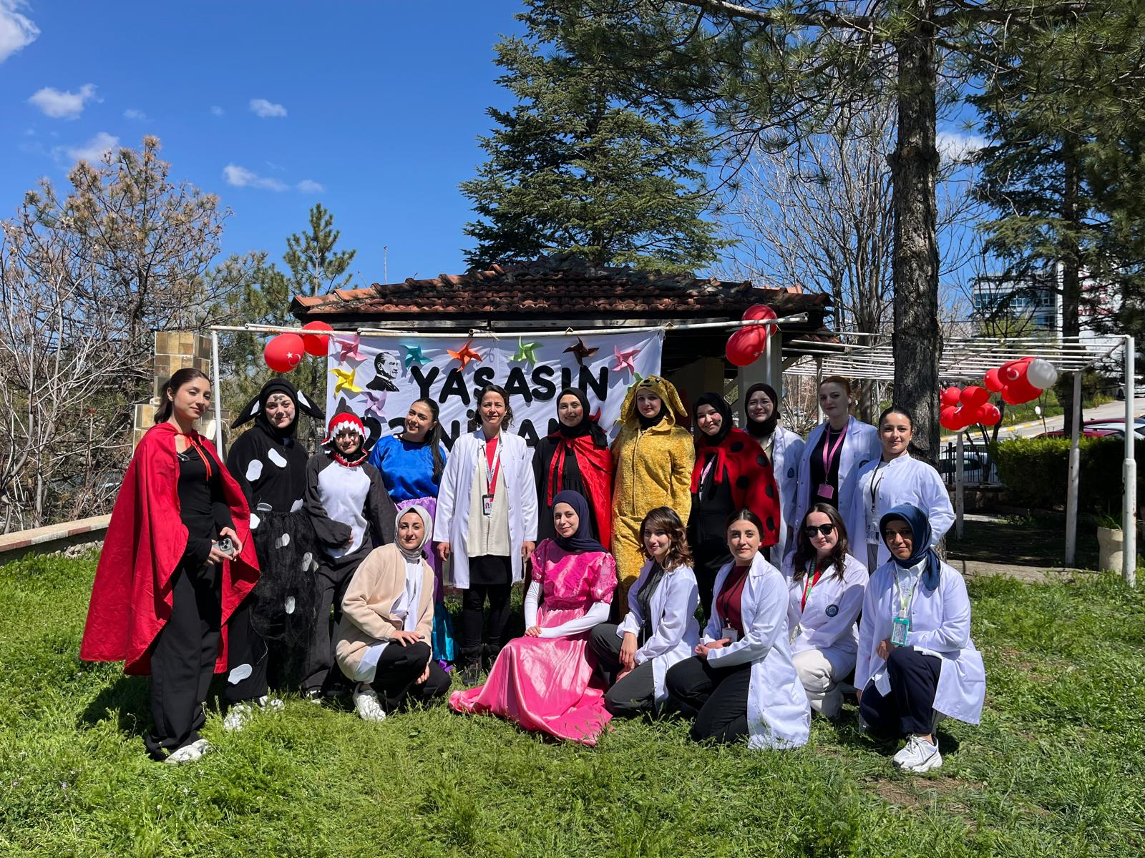
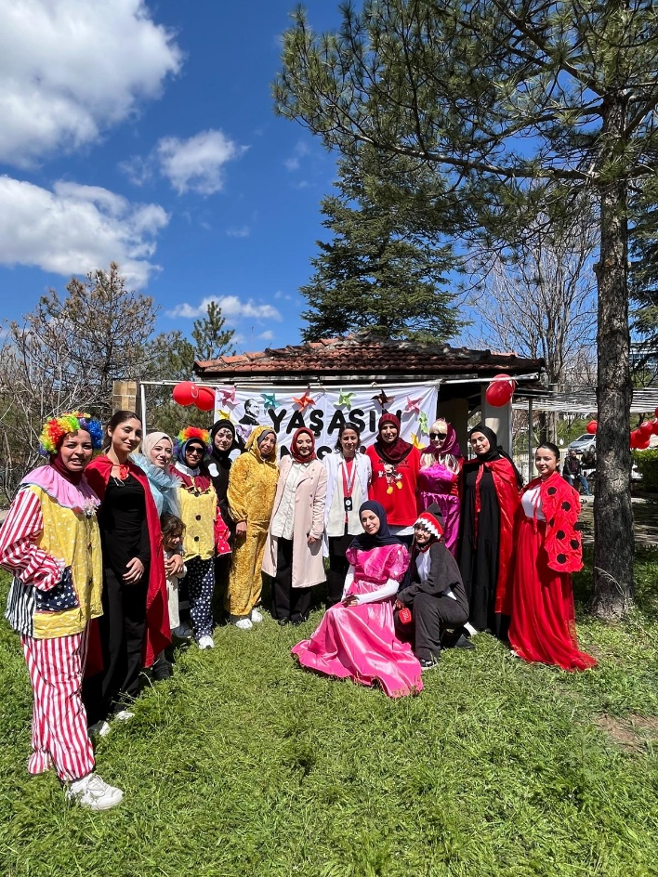 | 